**新疆农业大学网上办事大厅周转房退租申请**

**操作手册-用户端**

2024年2月

**文档控制**

**·文档保存**

确保此文档为最新版本，一旦更改，此前版本文档将不再生效。

**·文档更新记录**

| 版本 | 修改人 | 日期 | 修改记录 |
| --- | --- | --- | --- |
| ??? |  |  |  |
| V1.0 | 连庆祥、高艳飞 | 2024年4月19日 | 文档创建 |
|  |  |  |  |
|  |  |  |  |
|  |  |  |  |
|  |  |  |  |

目录

1. 周转房退租申请发起-微信企业号 1

（1） 我的页面界面 1

（2） 新增界面 2

2. 周转房退租申请发起-网上办事服务大厅 4

（1） 开始申请界面 5

（2） 我的申请界面 9

3. 周转房退租申请审批-微信企业号 10

（1） 审批界面 10

4. 周转房退租申请审批-网上办事大厅 11

（1） 我的审批界面 11

# 周转房退租申请发起-微信企业号

通过微信“通讯录”中的“我的企业及企业联系人”进入“智慧新农大”微信企业号“服务大厅”，在“公共微服”中选择“周转房退租申请”，进行相关申请及查询。

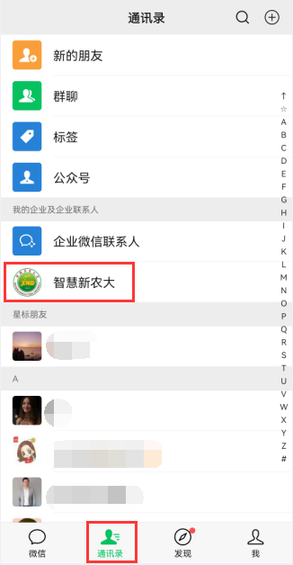 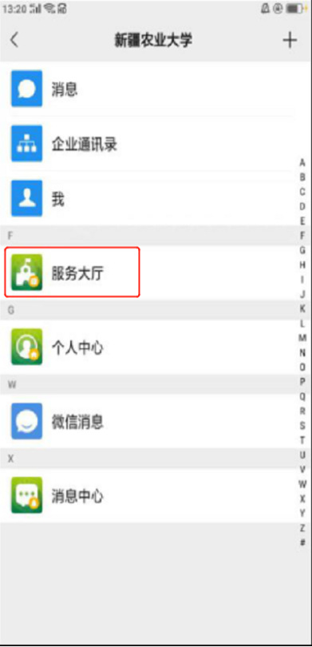

点击“智慧新农大” 点击“服务大厅” 点击“周转房退租申请”

## 我的页面界面

申请人员在企业微信点击“周转房退租申请” 后，进入“我的页面”界面。

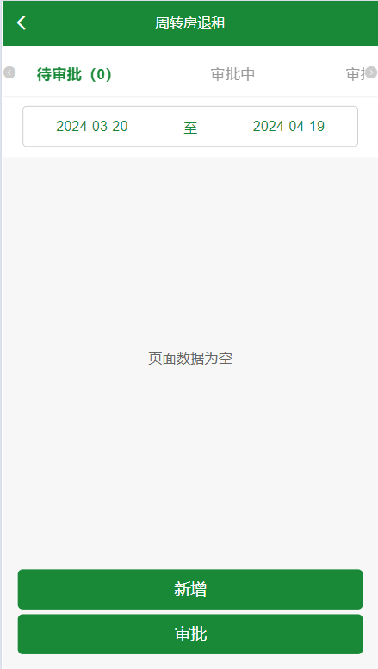

“我的申请”页面

## 新增界面

申请人员在企业微信点击“周转房退租申请” 后，进入“我的页面”界面后，点击“新增”进入填报页面。

填报内容：

周转房退租申请信息：房号、住房类型、房租缴费、房租交至年月、租房开始时间，租房结束时间，是否干净整洁、无垃圾，门、窗、锁、玻璃的情况，上水、水龙头的情况，下水、马桶的情况，线路、插座、开关的情况，天然气表是否完好，天然气剩余气量-单位方，房内剩余家具、电气情况，其余反映的问题

厨房照片，卫生间照片，上传房间照片

是否带收暖气、物业费，

提交社区审批情况说明

上传社区审批表附件

分配检查人员：选择检查人员姓名，检察人员工号

检查情况：钥匙，水电卡，燃气卡，检查情况说明

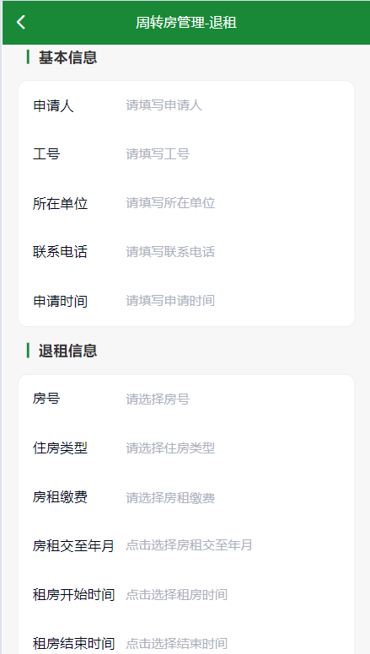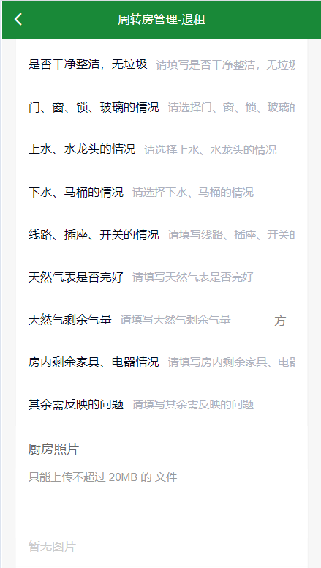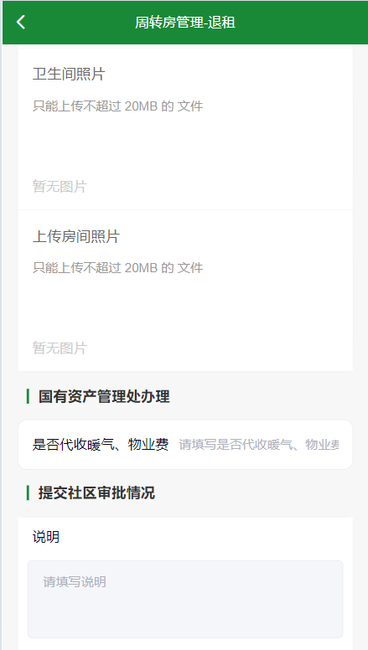

开始填报1

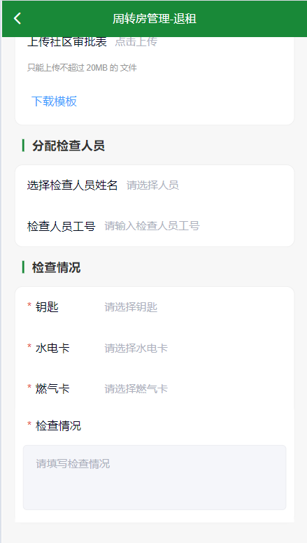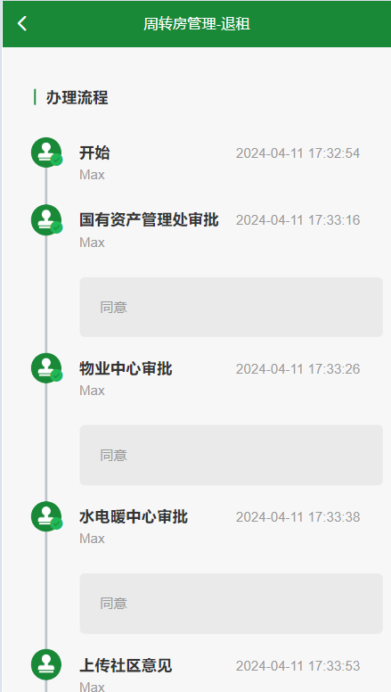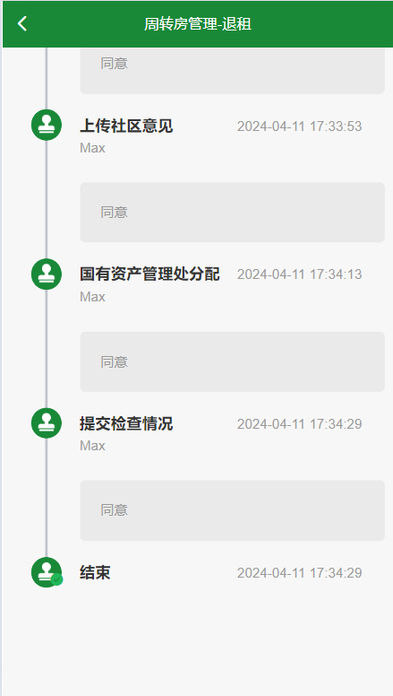

开始填报2

# 周转房退租申请发起-网上办事服务大厅

周转房退租申请发起：使用学校个人账号通过新疆农业大学“网上办事服务大厅”服务中搜索进入“周转房退租申请”进入周转房退租申请页面，如下图所示。

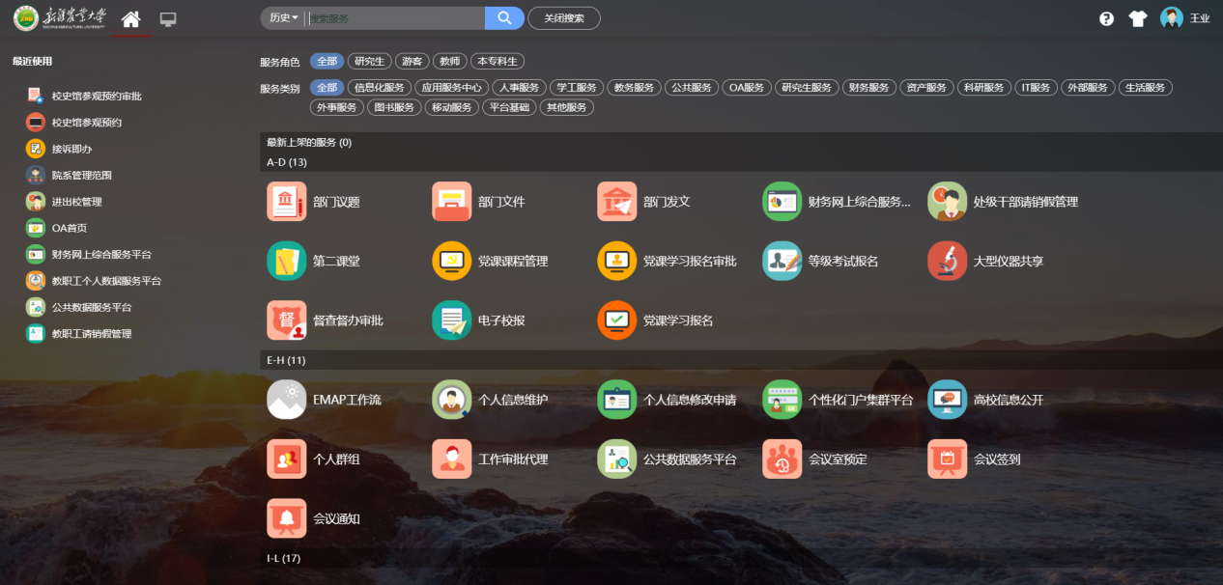

网上办事服务大厅

服务中搜索“周转房退租申请”

## 开始申请界面

申请人员在网上办事大厅点击“周转房退租申请” 后，进入“开始申请”页面界面，进行填报。

填报内容：

周转房退租申请信息：房号、住房类型、房租缴费、房租交至年月、租房开始时间，租房结束时间，是否干净整洁、无垃圾，门、窗、锁、玻璃的情况，上水、水龙头的情况，下水、马桶的情况，线路、插座、开关的情况，天然气表是否完好，天然气剩余气量-单位方，房内剩余家具、电气情况，其余反映的问题

厨房照片，卫生间照片，上传房间照片

是否带收暖气、物业费，

提交社区审批情况说明

上传社区审批表附件

分配检查人员：选择检查人员姓名，检察人员工号

检查情况：钥匙，水电卡，燃气卡，检查情况说明

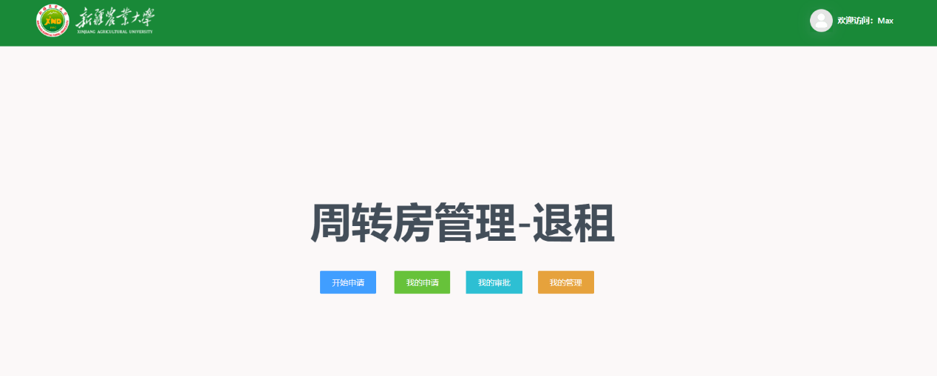

点击“开始申请”

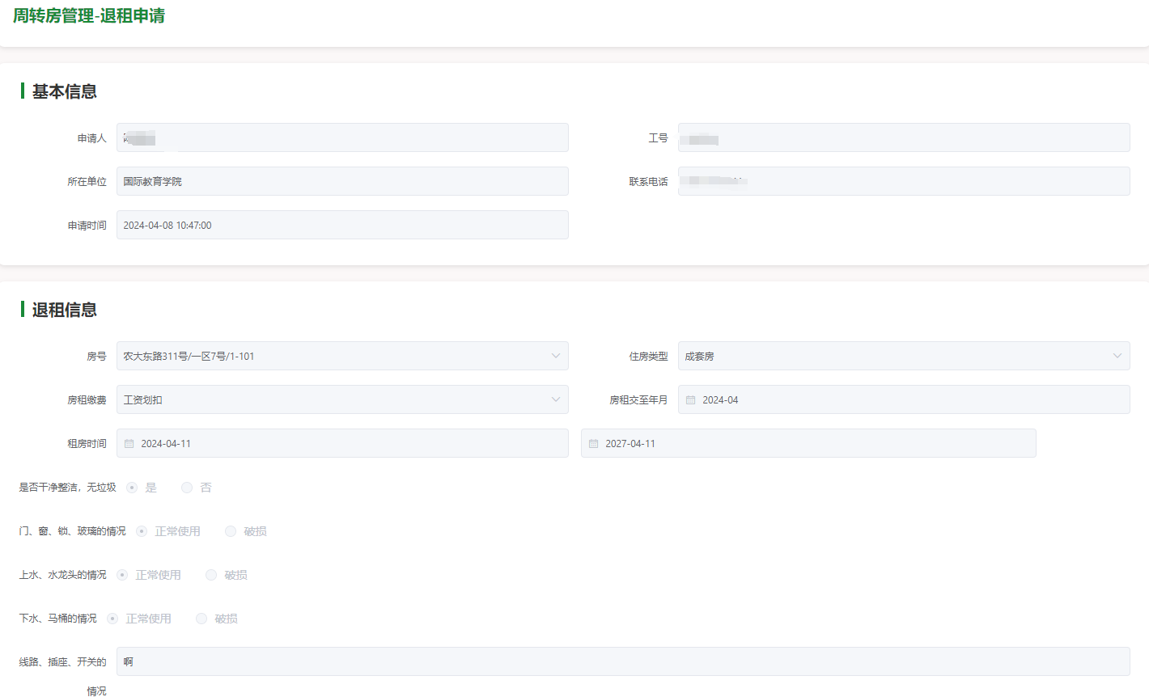

“周转房退租申请”1

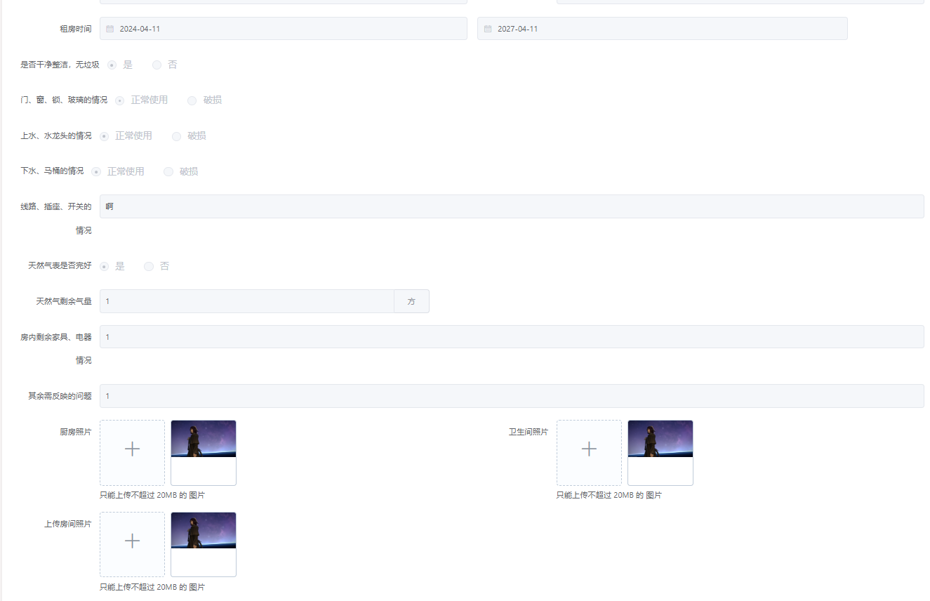

填写“周转房退租申请申请信息”2

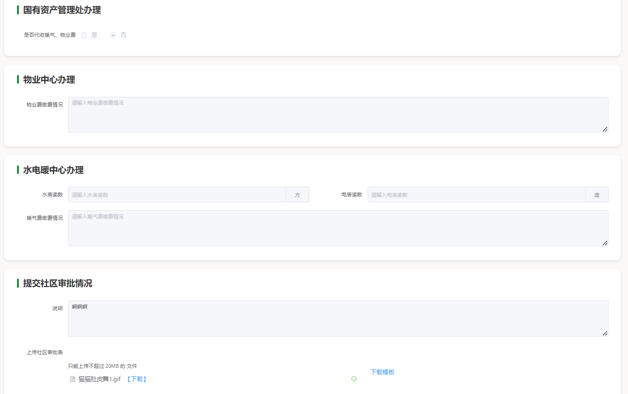

填写“周转房退租申请申请信息”3

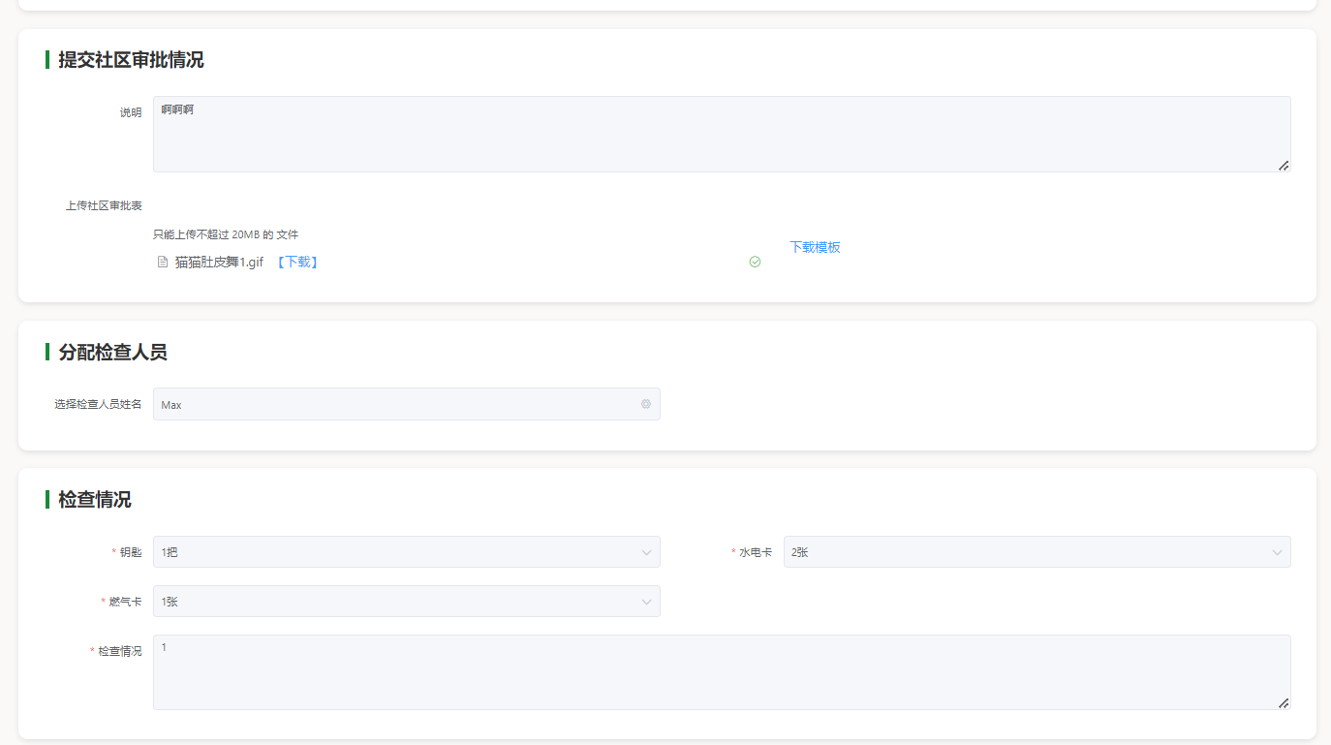

填写“周转房退租申请申请信息”4

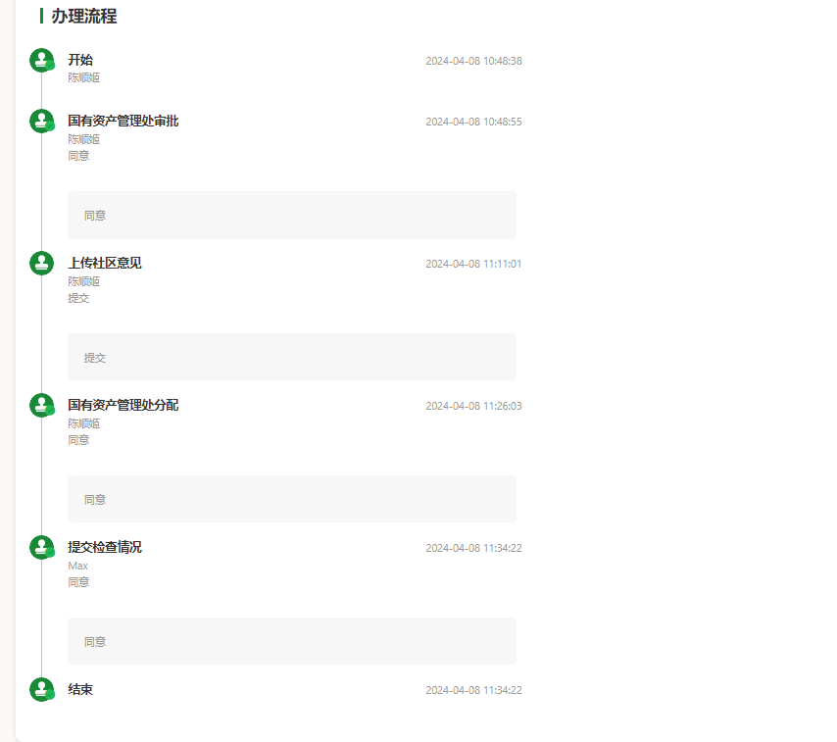

填写“周转房退租申请申请信息”5

## 我的申请界面

申请人员在网上办事大厅点击“周转房退租申请” 后，进入“我的申请”页面界面，进行查看及操作。

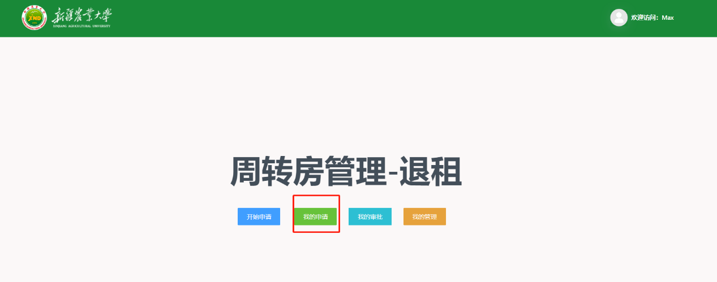

点击“我的申请”

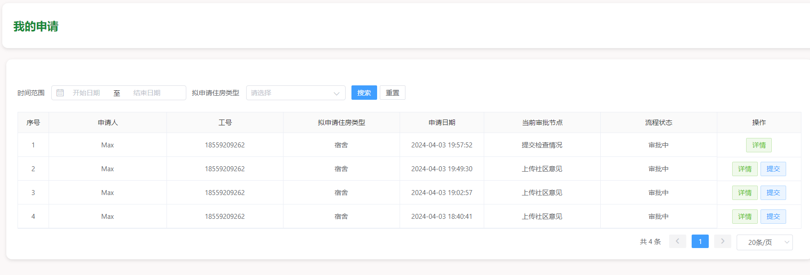

“我的申请”页面

我的申请中功能介绍：

撤回：发起申请后，还未进入流程，可点击撤回，取消申请；

修改：当申请别审批人驳回后，可点击修改，修改内容后可重新提交；

提交：流程中需要申请人补充填报信息，可点击提交，填写信息后可提交进入下一个环节。

详情：可查看整体表单填报信息及流程进度。

# 周转房退租申请审批-微信企业号

审批领导、办理人员通过“智慧新农大”微信企业号“公共微服”中的“校内消息”入口进入周转房退租申请审批页面。

## 审批界面

审批人员在企业微信点击“周转房退租申请” 后，点击“审批”界面，进行审批操作。

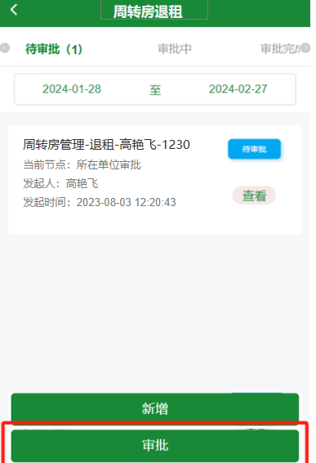 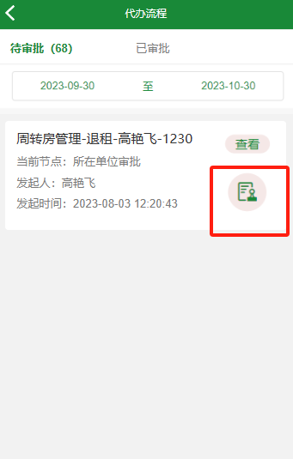

点击“审批” “审批”页面，点击红框



审批页面1



审批页面2

# 周转房退租申请审批-网上办事大厅

## 我的审批界面

审批人员在网上办事大厅点击“周转房退租申请” 后，点击“我的审批”界面，进行审批操作。

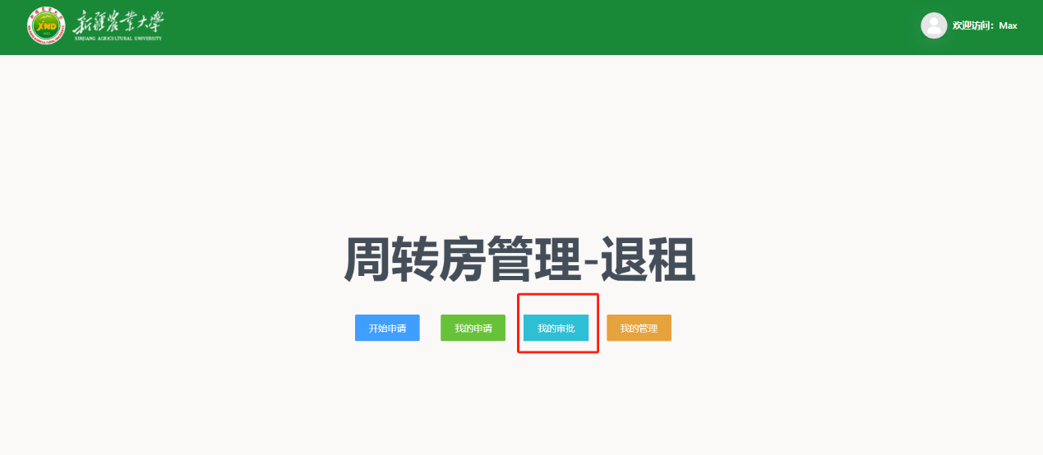

点击“我的审批”

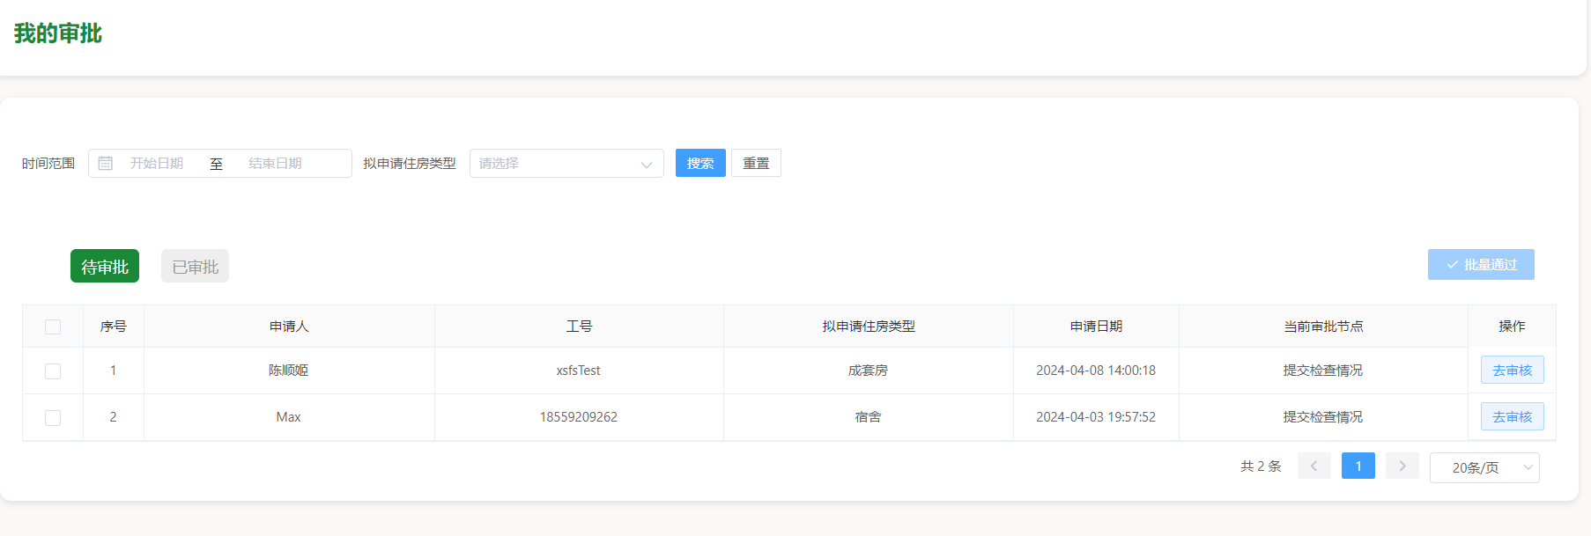

“我的审批”页面

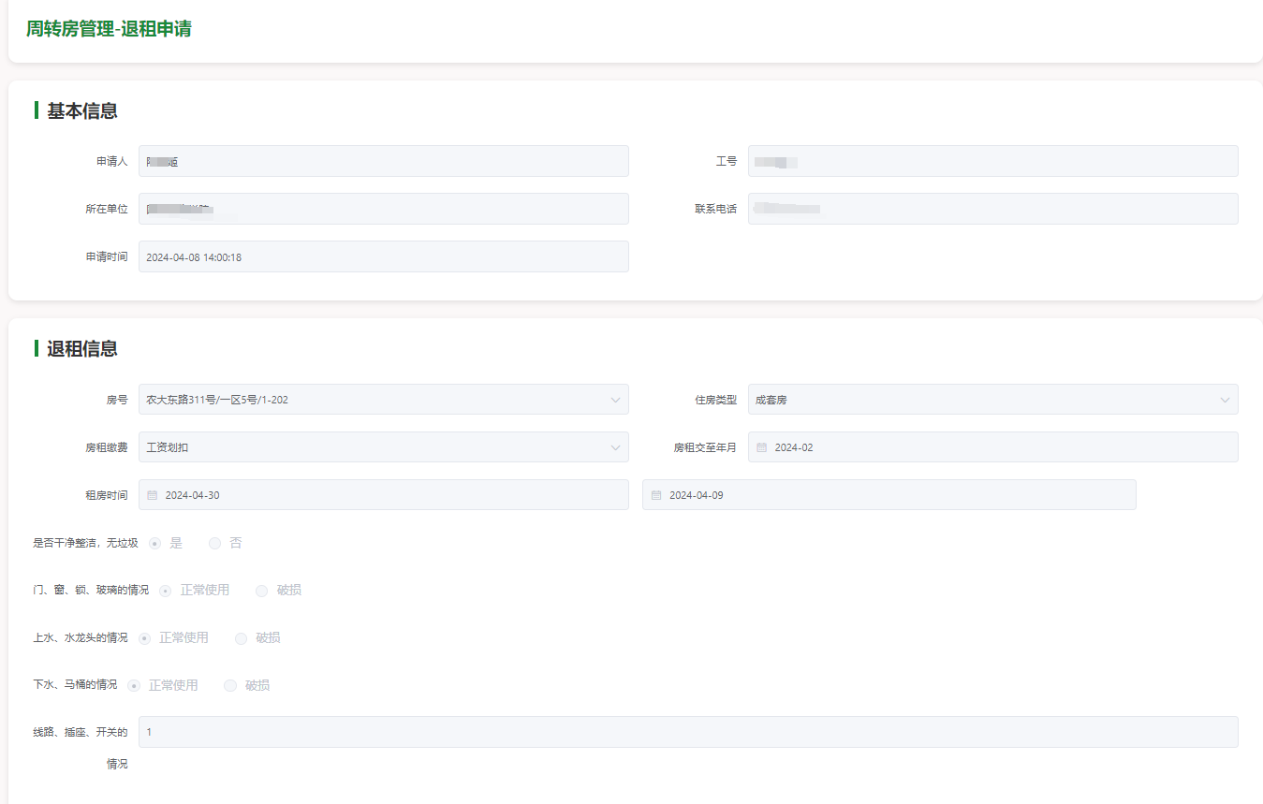

“审批页面”1

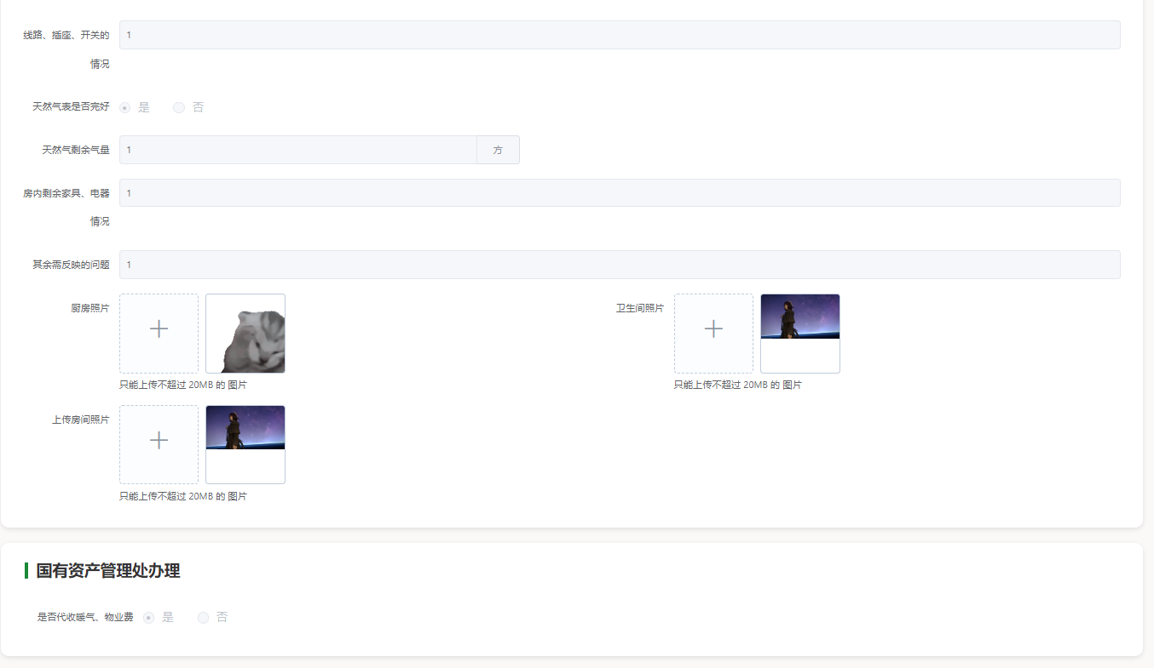

“审批页面”2

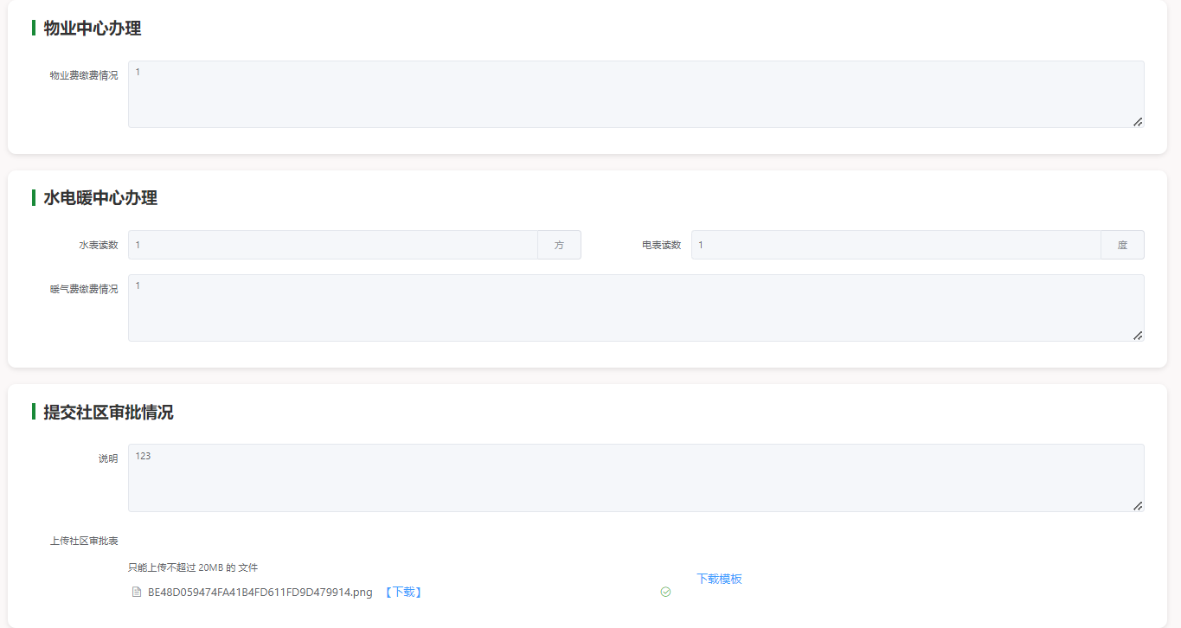

“审批页面”3

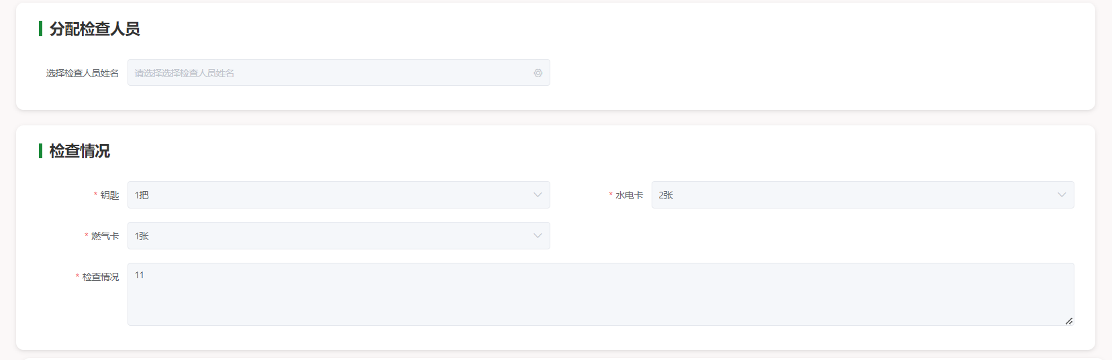

“审批页面”4

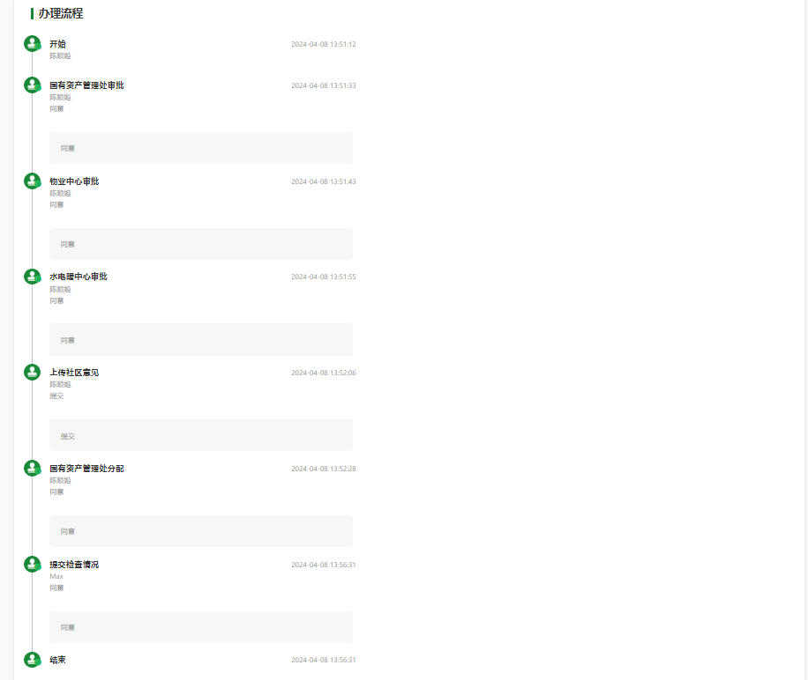“审批页面”4

# 周转房退租申请审批-网上办事大厅

双击用浏览器打开即可查看流程

